从刺客信条一窥罗马建筑

电子游戏对我们来说很特殊，一方面，从单机游戏到网络游戏，从主机游戏到手机游戏，二十多年，它渗透进了我们这一代人的成长记忆里；另一方面，游戏在我们生活中的地位与社会主流价值观对游戏的定位之间始终存在着落差。在游戏的设计中不可避免地会用到各种艺术元素。

《刺客信条》系列游戏是一个以古代欧洲和中东为历史背景两个神秘组织对抗的游戏。由于游戏的故事设定，虚拟的故事穿插在历史事件中，所以在游戏中根据资料和现存的遗迹、建筑在一定的程度上对历史建筑进行了建模还原。

**1.万神殿**

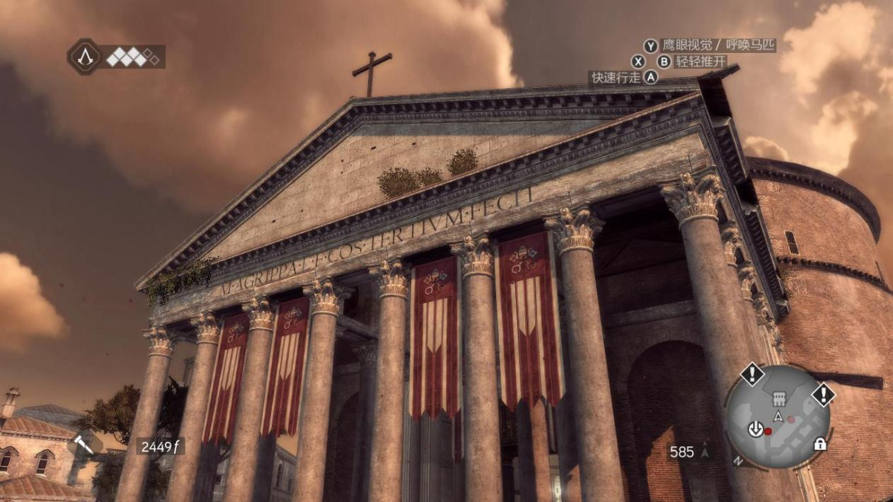

**罗马万神殿**

万神殿（pantheon）建于公元120-140年，是罗马人供奉众神的神殿。万神殿是复杂与简洁、传统与创新、混凝土结构与传统希腊建筑的融合。

万神庙采用了穹顶覆盖的集中式形制，它也是罗马穹顶技术的最高代表。万神庙穹顶直径达43.3米，顶端高度也是43.3米。 万神殿同时是传统希腊建筑技术与罗马技术的融合，三角楣和传统的柱廊对希腊建筑的致敬，而其独特的穹顶则是罗马人民艺术的结晶。

万神殿的正面有一个长方形的柱廊，有16根高科林斯柱式的柱子，前排8根，中、后排各排立4根，这些柱子都是用花岗岩加工而成，柱头和柱的底座是用白色大理石加工的。

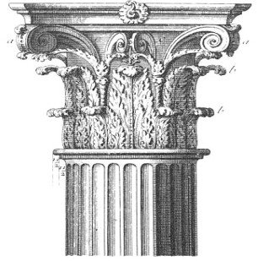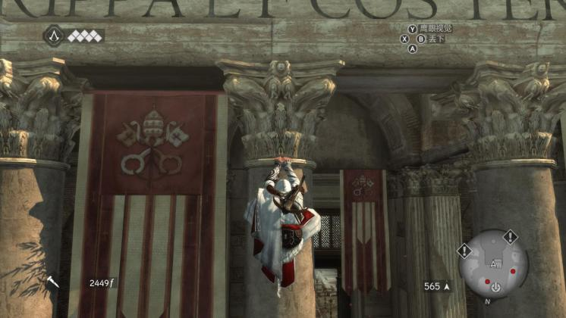

**科林斯柱头**

关于科林斯柱头的由来还有个故事：希腊科林斯有一位即将结婚的少女突然病故，她的乳母把少女生前喜爱的东西装在篮子里，放在墓前。到了春季，篮子周围长满了枝叶，枝叶成了涡卷形。著名建筑师、雕刻家卡利马科斯看到了很受启发，从而创造了科林斯柱式。

这种用毛茛叶装饰，形似盛满花草的花篮柱头为罗马人所继承与偏爱，在当时的设计中颇为流行，同时也反映了当时建筑从希腊化到罗马化的过渡。

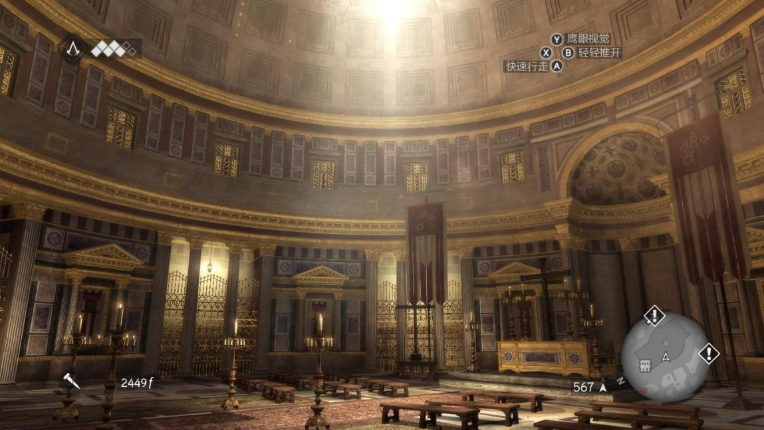

IMG_256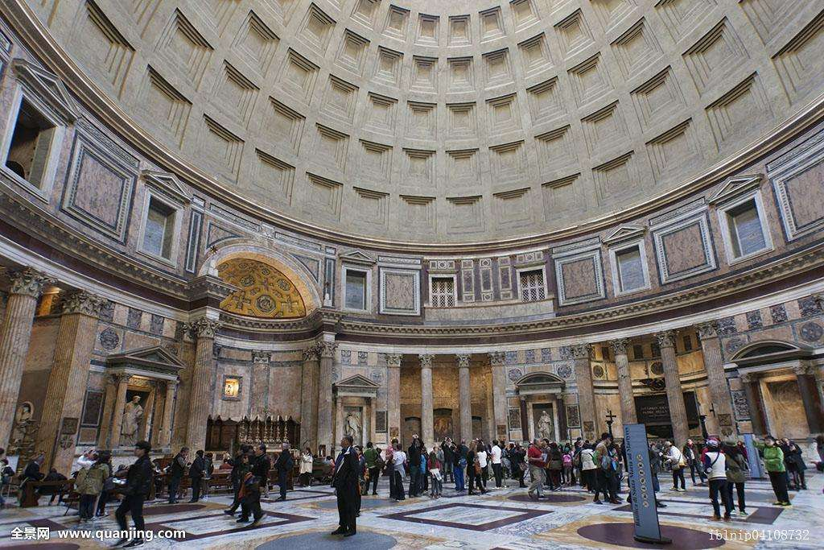

**万神殿的内部**

万神殿下半部为空心圆柱形，从高度一半的地方开始，上半部为半球形穹顶。万神殿的穹顶底平面直径为43.4米，同时从穹顶到地面的距离也是这个数字，包含着一种对称之美。

为使穹顶墙厚的递减更有利于万神殿整体建筑的稳固，万神殿穹顶内壁被整齐划分为5排28格的凹格，每一格皆被由上而下雕凿凹陷，不仅使墙厚的递减更为合理，也增加了万神殿内部的美观性。

**2.凯旋门**

众所周知，从亚平宁半岛的一个小小城邦起家，发展成一个横跨亚非欧的帝国，罗马靠的是不断的对外侵略扩张。当时罗马社会崇尚武力，投身军队，浴血沙场，往往被视为极高的荣耀。为了激励将士们积极地对外扩张，开疆拓土，罗马为从战场上凯旋而归的将士们举行盛大的欢迎仪式，将士们将从一座拱门下经过，所以这座拱门被称为凯旋门，意味着将士凯旋而归。不过最初的凯旋门仅仅是木制结构，而是仅仅是临时搭建，仪式结束就会拆除，到了共和国晚期才出现了砖石结构的永久凯旋门；到了帝国时期，发展为大理石结构，同时为了彰显皇帝的无上荣耀，凯旋门更加宏伟壮观，富丽堂皇。

依照拱券的不同，罗马凯旋门一般分为单券式和三券式两种。拱券技术是罗马建筑最辉煌的成就、宏伟罗马建筑的精髓甚至影响欧洲建筑的发展。拱券（gong xuan）——利用材料间的侧压力而建成的跨越空间的承重结构 。

罗马的拱券结构主要有四种形式：“筒拱 ”、“交叉拱 ”、“十字拱 ”和“穹窿 ”。“筒拱 ”是一个拱券成直线或者连续铺开形成的；“交叉拱 ” 是由两个筒拱垂直交叉形成，它的内部空间开阔，并有利于采光； “十字拱 ”是交叉拱的特殊形式，两拱等高为十字拱，拱顶的重量由四角的墩子承担，不需承重墙，空间因此更为开敞 。“穹窿 ”是由拱旋转一圈而成，空间更为宏大（之前介绍的万神殿就是穹窿的典型代表） 。

罗马早期的凯旋门为单券式结构，立面大体为长方形，中央为券洞，以券柱式构图，两边为科林斯或混合式柱子，较高的女儿墙用来刻记铭文。券洞内雕刻浮雕以纪念战斗场景和凯旋仪式。

提图斯凯旋门是单券式凯旋门的代表作，为纪念提图斯镇压犹太人的胜利而建立的，其高14.4米，宽13.3米，深6米，单券有高昂的顶阁和厚实的拱间，主面的台基与女墙都较高，给人以稳定、庄严威武雄壮之感。建筑物用混凝土浇筑，外部用大理石贴面，檐壁上雕刻着凯旋时向神灵献祭的行列。

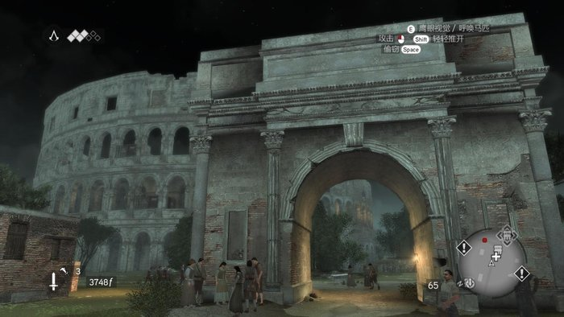

**提图斯凯旋门**

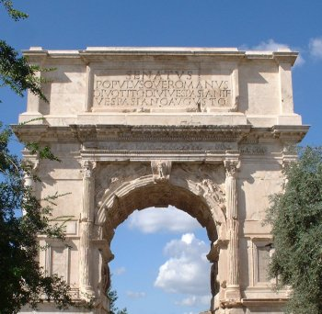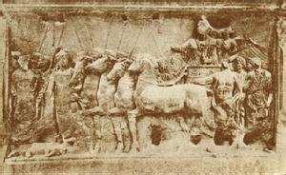

**提图斯凯旋门**

浮雕上描绘着提图斯皇帝亲自驾着四马战车浩浩荡荡从耶路撒冷返回，他的军队则抬着从耶路撒冷掠夺来的战利品，兴高采烈地走在象征胜利的凯旋门前。

然而在游戏之中，我们看到的却是一个破败不堪的，完全没有任何装饰的提图斯凯旋门。这主要是因为，在12世纪时，弗兰吉帕尼家族为控制罗马，将罗马广场旁的大斗兽场转变为了一个堡垒，在毗邻的帕拉蒂尼山及罗马广场上修建了许多军事碉楼及军营。提图斯凯旋门两翼也被拆除，在两侧建起了宫邸。凯旋门此后遭到了不断破坏，很多部分佚失殆尽，只剩下了中央拱门，固定大理石外墙的青铜箍也不见了。所以在刺客信条中，我们看到的正是被毁坏的提图斯凯旋门。

三券式结构的凯旋门具有三个券洞，中间的券洞为正常比例，两旁的券洞较小，刻有浮雕。券洞两侧墙上刻有主题性浮雕，同时内墙一般为实心，不设房间。这种大小相对的三洞式设计，体现了罗马建筑庄严隆重的理想。三券式凯旋门的代表作就是君士坦丁凯旋门。

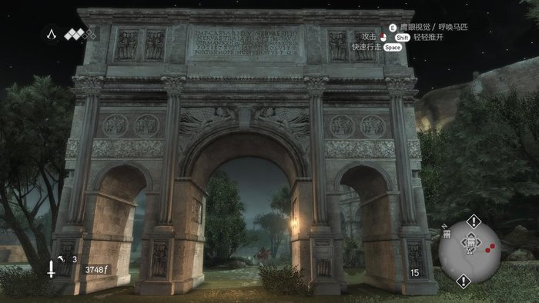

**君士坦丁凯旋门**

君士坦丁凯旋门是为纪念皇帝战胜了他的强劲对手——马克森提，统一了罗马西部后修建的。其高21米，宽25.7米，深7.4米，拥有3个拱门，虽说是帝国后期的作品，装饰着4根复合柱式，其上的雕浮也精美绝伦、恢宏大气。

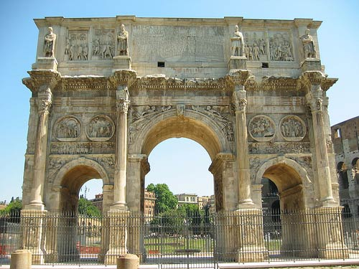

这座凯旋门里里外外布满了浮雕，外观十分气派，拱门上许多浮雕拆自其他纪念性建筑，下面照片中用不同颜色标注不同时代的材料。

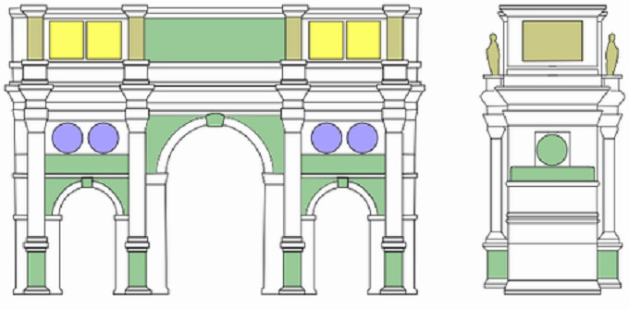

**棕色：图拉真时代；蓝色：哈德良时代；黄色：奥勒留时代；绿色：其他皇帝时代。**

拱门上端的两侧共有八块方形浮雕，取自一座纪念马克·奥尔略皇帝的建筑装饰，不过其头像则被重新雕刻成君士坦丁的样貌；方形浮雕下方是取自哈德良广场上的八个圆形浮雕，描述哈德良皇帝的各种狩猎和对诸神献祭的场面，下方则镶嵌着君士坦丁一世从攻陷米兰到进入罗马的一系列胜利的长形群雕，其中其猎狮、献祭大力神的两幅雕刻下的长形群雕描述的就是米尔维安大桥战役、马克森提乌斯溺毙的场景；侧立面的上端和中门内壁两侧，是取自图拉真广场的四幅大型方雕，描述其在位时取得远征达希亚胜利的场面。

**3.罗马大竞技场**

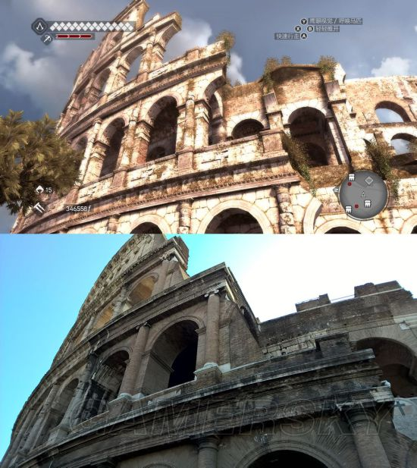

**罗马大竞技场**

提到罗马不能不说的就是罗马大竞技场了，竞技场这种建筑形态起源于古希腊时期的剧场，当时的剧场都傍山而建，呈半圆形，观众席就在山坡上层层升起。但是到了古罗马时期，人们开始利用拱券结构（拱型）将观众席架起来，并将两个半圆形的剧场对接起来，因此形成了所谓的圆形剧场， 并且不再需要靠山而建了。而罗马竞技场就是罗马帝国内规模最大的一个椭圆形角斗场，它长轴187米，短轴155米，周长527米，中央为表演区，长轴86 米，短轴54米，地面铺上地板，外面围着层层看台。

斗兽场整个建筑分为四层，最下面的三层是由拱券组成的环形拱廊，每层有80个拱门，十字外周交叉处有四面大拱门，观众由拱门进出。每个拱门两旁都有石柱支撑，自下而上分别是多利克柱式、爱奥尼克柱式、科林斯柱式。前面已经分析过科林斯柱式的特点，下面给出另外两种柱式的说明：

多利克柱式：历史最悠久，特点是粗大雄壮，也称为男性柱。柱头呈倒圆锥式，无装饰；柱身或平滑，或有20条槽纹；没有柱础，直接拔地而起。希腊雅典的帕特农神庙即为典型的多利克柱式。

爱奥尼克柱式：特点是纤细优美，又称为女性柱。柱头有一对向下的涡卷；柱身有24条槽纹；有柱础。土耳其爱奥尼亚海滨（即圣经中的以弗所）的阿尔忒弥斯神庙就是典型的爱奥尼克柱式。

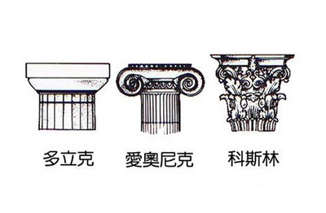

**4.圣天使堡**

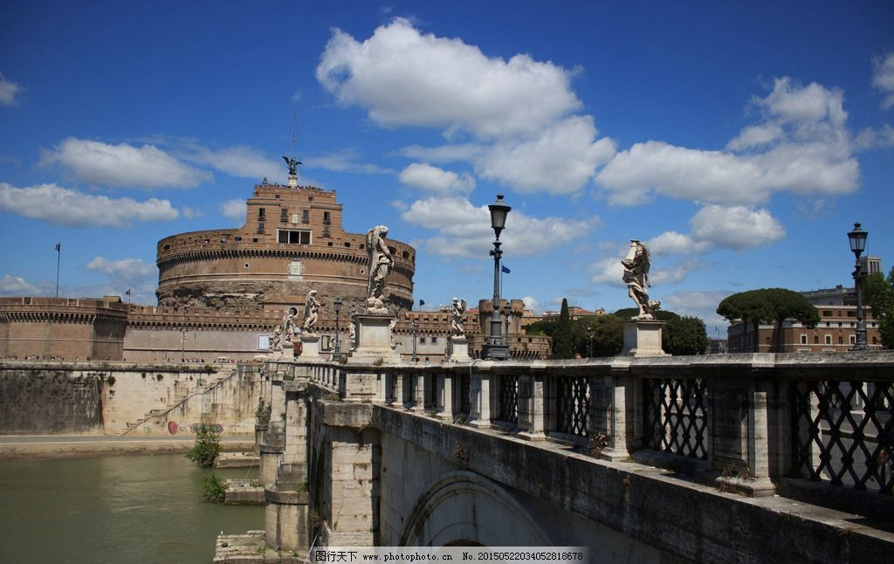

**圣天使堡**

它位于太伯河畔天使桥的一头。它由罗马帝国皇帝哈德良兴建，作为他自己及其家人的陵墓，后来罗马帝国的各代皇帝都安葬于此。圣天使城堡曾是罗马的要塞，城堡外建有方形城墙，城墙四角有突出的堡垒，还留有古代的武器和成堆的大理石圆球炮弹，城墙外还有沟壕。实际上在近2000年岁月中城堡经历了多次破坏和修复，与初建时已经有了很大差异。

